Отчет по лабораторной работе **№8**

Дисциплина: Операционные системы

Студент: Чепелев Алексей Николаевич

Группа: НПМбв-02-20

Москва 2024 г.

**Формулировка цели работы:**

Познакомиться с операционной системой Linux. Получить практические навыки работы с редактором vi, установленным по умолчанию практически во всех дистрибутивах.

**Описание результатов выполнения задания:**

Созданаие каталога с именем ~/work/os/lab06 и переход в него:

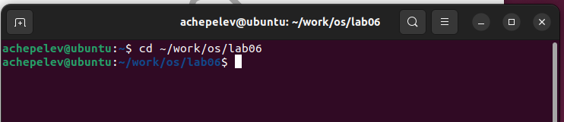

Вызываю vi на редактирование файла 1 **vi ~/work/os/lab06/hello.sh**

Нажал клавишу i и ввожу следующий текст:

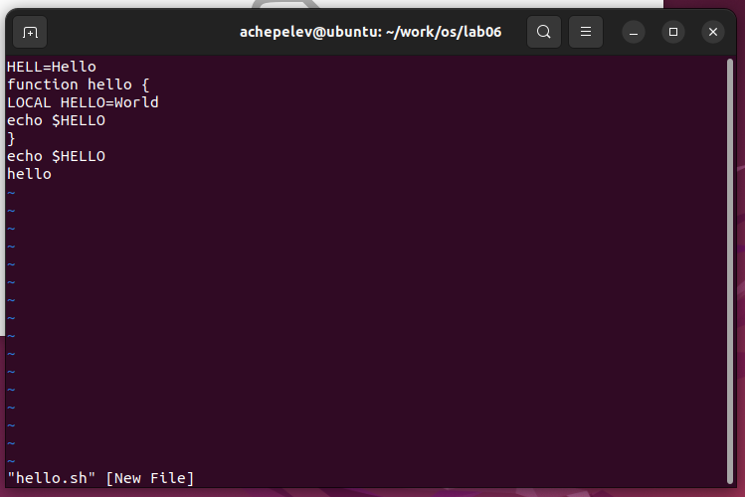

Нажмал w (записать) и q (выйти), а затем нажал клавишу Enter для сохранения вашего текста и завершения работы. 8. Сделайте файл исполняемым

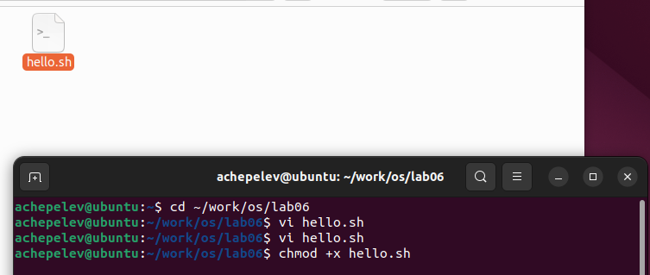

Вызвал vi на редактирование файла

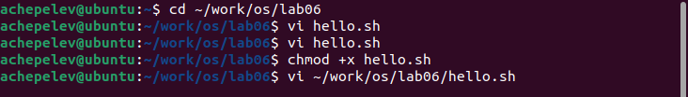

Дальше я провожу изменения файла через vi

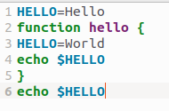

Результат измененного файла.

**Вывод:**

В этой лабораторной работе я научился создавать файлы и также их изменять при помощи текстового редактора **vi**.

**Ответы на контрольные вопросы:**

1. Режимы работы редактора Vi включают командный режим, визуальный режим, режим вставки и нормальный режим.

2. Чтобы выйти из редактора без сохранения изменений, используем команду :q!.

3.Команды позиционирования включают перемещение курсора, копирование и вставку текста, а также поиск и замену текста.

4. Слово в редакторе Vi — это последовательность символов, ограниченная пробелами или символами конца строки.

5. Для перехода в начало или конец файла используем команды :first и :last.

6.Основные группы команд редактирования включают перемещение курсора, копирование и вставку текста, поиск и замену текста, а также работу со строками и буферами.

7. Чтобы заполнить строку символами $, используем команду :set fillcolumn=10.

8. Чтобы отменить некорректное действие, используем команду :undo.

9. Основные группы команд режима последней строки включают перемещение курсора, копирование и вставку текста, поиск и замену текста, а также работу со строками и буферами.

10. Чтобы определить позицию, в которой заканчивается строка, используем команду :set list.

11. Опции редактора Vi можно узнать, используя команду :help.

12. Чтобы определить режим работы редактора Vi, используем команду :mode.

13. Граф взаимосвязи режимов работы редактора Vi включает основной режим, командный режим, визуальный режим, режим вставки и нормальный режим.